Завдання для самостійної роботи студентів
з дисципліни “Комп’ютерна алгебра”
Метод Кронекера
Теоретичні відомості
https://ru.wikipedia.org/wiki/Метод_Кронекера
https://en.wikipedia.org/wiki/Factorization_of_polynomials
Завдання: Розкласти поліном на множники методом Кронекера:
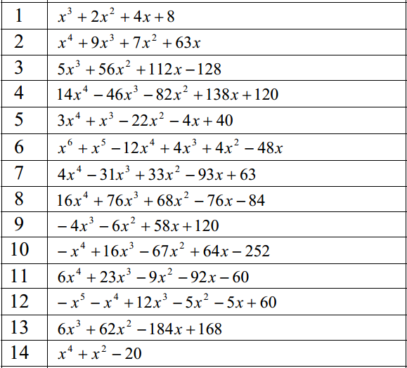
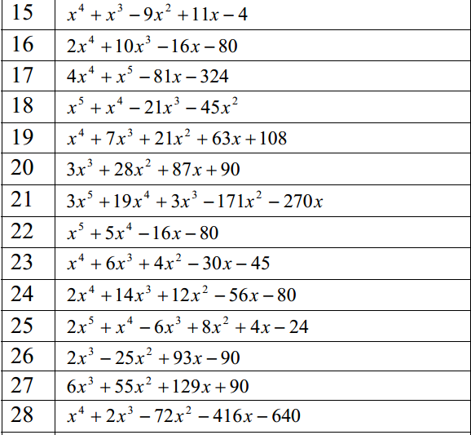
Варіанти:
Студенти виконують по 2 завдання відповідно до варіанту
Варіант | Номери завдань
1 | 9, 20
2 | 12, 27
3 | 13, 23
4 | 18, 24
5 | 11, 26
6 | 8, 28
7 | 5, 15
8 | 7, 19
9 | 17, 25
10 | 16, 22
11 | 1, 21
12 | 3, 10
13 | 4, 14
14 | 2, 6

